Музыка и личность
Музыка и личность

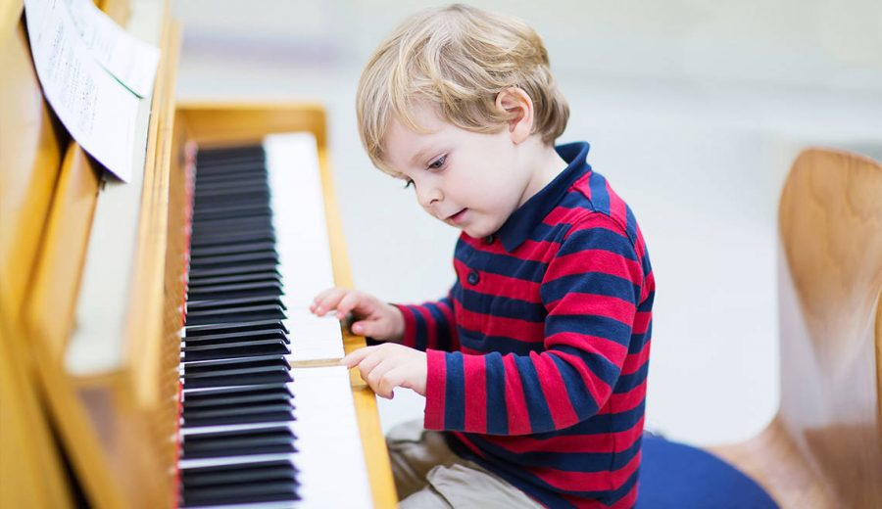
Музыка делает человека коммуникабельнее, потому что, исполняя произведение, стремясь передать мысли и чувства композитора, исполнитель учится находить контакт со слушателями, в разговоре он чувствует нюансы интонации и эмоций собеседника, угадывает тон и темп беседы – он же привык чувствовать мысли и настроение композитора, музыкальное произведение которого он исполняет.
Музыка приучает ребенка к ежедневному труду, воспитывает в нем терпение, силу воли и усидчивость, совершенствует эмоции, дает особое видение окружающего мира. Музыка учит не только слушать, но и слышать, не только смотреть, но и видеть, а видя и слыша, чувствовать. А счастье человека как раз и зависит от того, какими глазами он видит окружающее и какие эмоции от увиденного испытывает. Если вы хотите, чтобы мир вашего ребенка был богат и эмоционально насыщен, если вы хотите, чтобы он стал успешным, всесторонне развитым, целеустремленным, а следовательно, и счастливым человеком, дайте ему эту возможность.
Дети, которые играют на музыкальных инструментах, обычно грамотнее других. Ребёнок идет в десятый класс математической школы и у него обнаружились блестящие математические способности? Ему некогда больше заниматься игрой на фортепьяно? Но перед тем как он закроет (но не навсегда!) крышку рояля, пусть скажет ему спасибо! Без музыки он не стал бы тем, кем стал, потому что именно музыка даёт и образное мышление, и пространственное представление, и привычку к ежедневному кропотливому труду. Или же ребёнок внезапно решил забросить занятия музыкой начал писать хорошие и глубокие, не по возрасту стихи и сочинения? Скажите, откуда это море эмоций, чувство ритма и образность изложения?
Не от той ли учительницы музыки, которая, бесстрастно отбивая такт, суховато приговаривала: «Он здесь тоскует, не барабань, играй пиано, а здесь уже отчаянье – форте, фортиссимо! Слушай музыку, слушай, что хотел сказать композитор...» Рассказывает учительница музыки. Попробуем конкретизировать сказанное выше и объяснить, как игра на музыкальных инструментах помогает в усвоении некоторых предметов. Правописание и музыка Если бы способность писать без ошибок зависела только от знания правил, то правильно писали бы почти все.
При нормальном интеллектуальном развитии у детей часто бывают затруднения в овладении письмом и выражении мыслей из-за причин, не связанных с дефектами зрения, слуха или какими-либо неврологическими нарушениями. Овладению грамотным письмом могут мешать: — Нарушение пространственного восприятия. По статистике, 60% школьников имеют довольно расплывчатые представления о таких понятиях, как право, лево, внизу, наверху и пр. Не верите? Пусть определит, стоя напротив вас, где у вас правая рука, а где левая. Не справился? Задумался? Значит, на письме он пишет буквы (и цифры) зеркально, например «э» вместо «е», или «б» вместо «д», переставляет местами буквы и слоги в слове, слова в предложении и «заезжает» за поля. По этой же причине он пропускает буквы и слоги, пишет слитно слова в предложении, а новое предложение с маленькой буквы. Ребенок, знающий азы игры на музыкальном инструменте, этих затруднений не испытает: он твердо усвоил, где правая, где левая рука.
Знание подкреплено наглядностью – перед ним лежат ноты, на которых ясно обозначены партии левой и правой руки. На фортепьянных нотах, например, верхняя строчка – правая рука, нижняя – левая, а значит, в ребенке закреплено и такое понятие, как «вверху-внизу». Знание об интервале и последовательности звуков в аккорде дополнят его пространственные понятия, а следовательно, уберут описанные выше ошибки в письме. — Кинетические и динамические нарушения организации движений.
Что это значит? А это значит, что пальчики плохо двигаются сами по себе и плохо переключаются с одного движения на другое, и от этого все внимание наше – на пальчики, и пока мы выводим сложную букву «в» и думаем, как бы вслед за ней не ошибиться в написании не менее сложной «з» и то же в цифрах, школьная программа уходит далеко вперед. Что, как не упражнения на музыкальных инструментах, научит двигаться руки и координировать движения пальцев? — Несформированность связей между слуховым анализатором и двигательной системой. Дети не могут воспроизвести на письме правильно услышанную фразу.
Если, например, такому ребенку предложить подсчитать количество сделанных ударов в заданной вами ритмической структуре, он подсчитает их правильно, но простучать сам такой же ритм не сможет. Следовательно, он будет писать неправильную букву вместо правильно услышанного звука, не сможет соблюдать правил переноса и опять же будет переставлять местами слоги и пропускать буквы, потому что деление слова на слух на слоги – это деление его на ритмические единицы. Игра на музыкальном инструменте сформирует в ребенке чувство ритма и наладит координацию между слухом и моторикой рук. Способность трансформировать свои мысли и чувства в письменную форму – в слова и предложения – отражает сложный процесс, формирующийся с раннего детства.
Чем старше ребенок, тем отчетливее проявляются дефекты в написании. Особенно они видны тогда, когда школьники начинают писать сочинения на заданную тему. Они не могут выразить развернутую мысль, потому что не способны оперировать знаками препинания, организовать текст (разбить на абзацы, имеющие законченное смысловое содержание) и просто не могут облечь свои мысли в письменную форму. Школьник, умеющий делить на фразы музыкальное произведение, знающий музыкальную символику, умеющий передать мысли композитора в звуке, легко справится с этими задачами и в письменной речи!

